

**محدودکننده گذرای حالت-جامد برای حالات گذار سوییچینگ بانک خازنی**

**چکیده**

اضافه ولتاژ گذرا و جریان هجومی, دو پدیده عمده گذرا هستند که به خاطر سوییچینگ خازن رخ می دهند. علاوه بر تنزل کیفیت توان، این موارد گذرا منجر به کوتاه شدن طول عمر خازن و دستگاه سوییچینگ می شوند. به منظور کاهش این حالات گذرا، یک محدودکننده گذرای سوییچینگ خازن حالت جامد(SSCSTL) در این مطالعه پیشنهاد شده است.SSCSTL پیشنهادی دارای دو حالت عملیات است: حالت محدودکننده و حالت کنارگذر. در طول انرژی زایی خازن، یک راکتور DC و یک وریستور, جریان هجومی و اضافه ولتاژ گذرا را حذف می کند. در حالت پایدار، راکتور DC توسط یک تریستور کنارگذر می شود، به طوری که SSCSTL به صورت اتصال کوتاه عمل می کند و هیچ اثر قابل توجهی بر روی مدار ندارد. تریستور با استفاده از یک تکنیک جدید خودکار راه اندازی ساختار ساده در شرایط عادی تحریک می شود. SSCSTL پیشنهادی با یک ساختار بسیار ساده و همچنین عملکرد سریع و قابل اعتماد, یک راه حل کارآمد برای اطمینان از سوییچینگ خازن بدون هیچ اضافه ولتاژ و گذرا و جریان هجومی است. یک SSCSTL نمونه اولیه تک فاز توسط برنامه گذرای الکترومغناطیسی شبیه سازی شده و تست شده است. نتایج شبیه سازی و آزمایش نشان می دهد که SSCSTL پیشنهادی موجب کاهش قابل ملاحظه جریان هجومی و اضافه ولتاژ گذرا در طول سوییچینگ خازن می شود.

**1. مقدمه**

بانک های خازن قدرت به طور گسترده ای برای بهبود ضریب توان در سیستم های قدرت استفاده می شوند. توان واحد نزدیک به واحد دارای چندین مزیت مانند کاهش تلفات در فیدرهای توزیع، افزایش ظرفیت خطوط انتقال برق و ترانسفورماتورها و همچنین مشخصات ولتاژ مورد نظر است. با توجه به تنوع مستمر از بارهای القائی در سیستم های قدرت، بانک های خازنی باید اغلب با یک رگولاتور ضریب قدرت اتوماتیک با توجه به ضریب قدرت مورد نیاز در پستها یا کارخانه های صنعتی روشن / خاموش شوند [1]. با این حال، اضافه ولتاژ گذرا و جریان هجومی در شرایط سوییچینگ خازن بوجود می آیند [2]. علاوه بر تنزل کیفیت قدرت، چنین موارد گذرا منجر به کاهش در طول عمر خازن و دستگاه سوئیچینگ می شود. بنابراین، برخی از استانداردها در مورد سوئیچینگ خازن توصیه شده است [3، 4]. علاوه بر این، چندین روش برای مهار حالات گذرای سوییچنگ خازن پیشنهاد شده است که به طور کلی بر اساس دو مفهوم است: افزایش امپدانس خط در سوییچینگ فوری و یا نزدیک به اتصالات سوئیچ هنگامی که ولتاژ در سراسر اتصالات صفر است. در [2]، یک راکتور سری محدودکننده جریان برای محدودکننده کردن موارد سوییچینگ خازن ارائه شده است. این روش, ساده و ارزان است، اما یک راکتور ثابت ممکن است سبب تشدید سیستم شود. بنابراین رتبه بندی ولتاژ افزایش یافته بانک خازنی ممکن است لازم باشد تا این تکنیک استفاده شود. مقاومت / سلف قبل از جاسازی, روش دیگری است، که در [5، 6] پیشنهاد شده است. سوئیچینگ ولتاژ-صفر اتصالات سوئیچ [7، 8] و تکنیک های مبتنی بر کنترل الکترونیکی قدرت [9/12] گزینه های دیگر می باشند. این روش ها به یک مدار کنترل اضافی نیاز دارند که منجر به افزایش در هزینه و پیچیدگی می شود. علاوه بر این، آنها کمتر قابل اعتماد هستند.

در این مقاله, یک محدودکننده گذرای سوییچینگ خازن حالت جامد کارآمد(SSCSTL) برای محدود کردن حالات گذرای سوییچینگ خازن پیشنهاد شده است. پس از سوئیچینگ، SSCSTL به حالت الغای گذرا می رود به طوری که یک راکتور DC, جریان هجومی سوئیچینگ را محدود می کند، اضافه ولتاژ و سوییچینگ گذرا با استفاده از یک وریستور بریده می شود. پس از انرژی زایی بانک خازنی, SSCSTL به حالت بای پس می رود و یک تریستور (TH) راکتور DCرا باس پس (کنارگذر) می کند. بنابراین SSCSTL به عنوان یک مسیر اتصال کوتاه عمل می کند. در نتیجه، SSCSTL هیچ تاثیری بر روی مدار در حالت پایدار ندارد. SSCSTL دارای زمان پاسخ سریع برای سوییچینگ بین حالات محدودکننده کردن و کنارگذر است که <20 میلی ثانیه است. از یک مدار ساده و قابل اعتماد تحریک-خودکار برای دادن انرژی به بانک خازنی استفاده می کند. به عنوان یک نتیجه از استفاده از یک راکتور نوع -DC، هیچ نگرانی در مورد رزونانس سری وجود ندارد. علاوه بر حذف حالات گذرای سوئیچینگ خازن،SSCSTL , جریان خطا در بانک خازنی را محدود می کند.

بقیه مقاله به شرح زیر سازماندهی شده است: در بخش 2، پیکربندی SSCSTL و اصول عملکرد آن ارائه شده است. بخش 3 توسعه تجزیه و تحلیل مدار محدودکننده ارائه شده است. در بخش 4، عملکرد SSCSTL با استفاده از برخی از شبیه سازی و نتایج تجربی ارزیابی شده است. در نهایت در بخش 5 نتایج این مقاله را ارائه می دهد.

**2 . ساختار SSCSTL و اصل عملکرد آن**

توپولوژی تک فاز SSCSTL برای نشان دادن اصل عمل آن در نظر گرفته شده است. با این حال، می توان آن را مستقیماً به یک ساختار سه فاز افزایش داد. در این بخش, ساختار محدودکننده گذرای سوییچنیگ خازن پیشنهادی ارائه شده است. علاوه بر این, وظایف بخش های مختلف SSCSTL معرفی شده است. نهایتاً, حالات عملیات SSCSTL بررسی خواهد شد.

**2.1 ساختار SSCSTL**

ساختار مدار SSCSTL در شکل.1 نشان داده شده است. ساختار آن را می توان به دو بخش تقسیم نمود: بخش قدرت و بخش کنترل. بخش قدرت از یک راکتور DC (L) ، یک مقاومت خارجی (RE)، یک یکسو کننده پل تک فاز و یا یکسو کننده قدرت (D1-D4)، یک Th و یک وریستور با قدرت بالا (MOV1) تشکیل شده است. بخش کنترل شامل یک ترانسفورماتور کم توان (T)، یک یکسو کننده تک فاز با ترانسفورماتور کم توان مرکز-شیر و یا یکسو کننده کنترل (Da و DB) و یک رگولاتور ولتاژ (L7805) می شود. راکتور DC به سمت DC یکسوکننده توان، به صورت اتصال موازی با Th، قطعات کمک فنر سری مقاومت-خازن (RC) (RS و CS) و یک مقاومت متغیر (MOV2) متصل می شود. به منظور جلوگیری از اشباع هسته در راکتور DC و کاهش شار باقی مانده، هسته سلف را می توان با یک شکاف هوا طراحی نمود. سلف, جریان هجومی سوییچینگ خازن را محدود می کند. قطعات وریستور (MOV2) و RC سری از Th در برابر سوئیچینگ اضافه ولتاژ گذرا حفاظت می کنند. ولتاژ بهره برداری از MOV2 بالاتر از حداکثر ولتاژ تغذیه انتخاب می شود. Th, سلف و قطعات کمک فنر را در شرایط حالت پایدار دور می زند. یک وریستور (MOV1) نیز برای حذف اضافه ولتاژ گذرای سوییچینگ خازن در نظر گرفته می شود. ولتاژ بهره برداری از MOV1 کمی بالاتر از ولتاژ بهره برداری MOV2 انتخاب می شود.

در بخش کنترل، یک ترانسفورماتور کم توان V 220/9 به صورت موازی با بانک خازنی متصل می شود. یک یکسو کننده تک فاز با ترانسفورماتور کم توان مرکز-شیر, مدار تحریک را تغذیه می کند. رگولاتور (L7805) برای محافظت از Th در برابر اضافه ولتاژ در کاتد گیت در نظر گرفته می شود.

**2.2 اصل عمل SSCSTL**

عوامل محدودکننده کننده ضروریSSCSTL پیشنهادی, یک راکتور DC/ وریستور MOV واقع شده به صورت سری / موازی با بانک خازنی هستند. اضافه ولتاژ گذرا در طی سوییچینگ توسط MOV حذف می شود. اضافه جریان گذرا توسط راکتور DC محدود می شود. بر این اساس، SSCSTL پیشنهادی دارای دو حالت عملیات است: حالت محدودکننده و حالت کنارگذر. در حالت محدودکننده (در لحظات اولیه بعد از سوییچینگ خازن)، ولتاژ خازن و ولتاژ ثانویهT کمتر از ولتاژ مورد نیاز برای هدایت Th هستند.

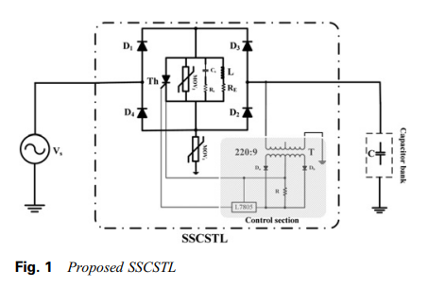

شکل 1 SSCSTL پیشنهادی

بنابراین، Th خاموش می ماند و راکتور DC و مقاومت خارجی, جریان هجومی بانک خازنی را محدود می کنند. علاوه بر این، اضافه ولتاژ گذرای سوییچینگ توسط وریستور MOV1 حذف می شود. در حالت بای پس (پس از ساخت ولتاژ مناسب در سراسر بانک خازنی)، ولتاژ ثانویه ترانسفورماتور T به یک سطح کافی می رسد که Th را روشن می کند و بنابراین راکتور DC کنارگذر خواهد شد. در واقع، جریان بانک خازنی از طریق Th و D1-D4 عبور می کند که به شکل مسیر اتصال کوتاه در می آید. یکسوساز مرکز-شیر و رگولاتور L7805 برای تحریک Th استفاده می شوند.

حالات محدودکننده و کنارگذر کردن SSCSTL پیشنهادی می تواند در دو حالت از عمل رده بندی شود که در بخش زیر توصیف شده است

**2.2.1 حالت گذرای انرژی دار شدن:** فرض کنید که بانک خازنی هیچ هزینه ای از نظر گشتاورهای اولیه سوئیچینگ خازن ندارد، بنابراین ولتاژ در سراسر T صفر است و Th توسط مدار تحریک- خودکار روشن نمی شود. در نتیجه، راکتور DC, جریان بانک خازنی را هدایت می کند. بنابراین، جریان هجومی سوییچینگ خازن توسط راکتور DC حذف خواهد شد. علاوه بر این، مقاومت خارجی (RE) به حذف جریان هجومی کمک می کند و وریستور MOV1 اضافه ولتاژ گذرا از انرژی دار شدن خازن را نیز حذف می کند.

**2.2.2 حالت پایدار:** هنگامی که بانک خازن شارژ می شود و ولتاژ آن به حدود ولتاژ اسمی می رسد، مدار تحریک-خودکار توسط سطح ولتاژ مورد نیاز تامین می شود. در نتیجه Th می تواند تحریک شود. بنابراین، سلف توسط Th پس از فرآیندهای انرژی دار شدن کنارگذر می شود. در این شرایط، راکتور DC در مقاومت داخلی سلف (Rint)،RE و در مقاومت حالت-روشن Th تخلیه می شود. با توجه به تلفات حالت-روشن پایین Th، این حالت به عنوان اتصال کوتاه عمل می کند و SSCSTL هیچ تاثیری بر عملیات حالت پایدار مدار ندارد.

**3 تحلیل و طراحی SSCSTL**

**3.1 تجزیه و تحلیل مدار**

فرض کنید که بار اولیه بانک خازنی صفر است. بنابراین، هنگامی که بانک خازن روشن می شود، Th در طول فرآیند شارژ, خاموش است. مدار معادل SSCSTL در حالت الغای گذرا امپدانس بالا در شکل 2 نشان داده شده است. فرض می شود که انرژی سازی در t = T0 آغاز می شود.

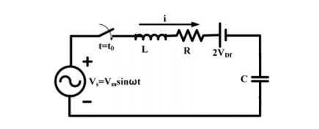

شکل 2. مدار معادل SSCSTL در حالت محدودکننده

در مدار معادل، L،R و VDF به ترتیب اندوکتانس سلف محدودکننده، مقاومت مدار از جمله مقاومت سلف و مقاومت خارجی (RE) و ولتاژ مستقیم دیودها هستند. برای سادگی، فرض می شود که در سوییچینگ خازن, تنها جریان هجومی رخ می دهد و هیچ ولتاژ گذرایی به نظر نمی رسد، بنابراین اثر از واریستورها و کمک فنر را می توان صرف نظر کرد. معادله دیفرانسیل مدار معادل را می توان به صورت زیر بیان نمود



از آنجا که اندوکتانس مدار بیشتر از مقاومت خود در حالت محدودکننده است، پاسخ مدار تحت-میرایی خواهد رفت. فرض می شود که شرایط اولیه مدار بدین صورت است:   که در آن vc, ولتاژ ترمینال بانک خازنی را نشان می دهد.

جریان این حالت را می توان توسط حل (1) به صورت زیر به دست آورد



که در آن



ثوابت A و B را می توان بر اساس شرایط اولیه به صورت زیر محاسبه نمود



در حالت بای پس، Th, تحریک می شود و راکتور DC کنارگذر خواهد شد. بنابراین SSCSTL به عنوان مسیر اتصال کوتاه عمل می کند. در این وضعیت، سلف در مقاومت خارجی (RE) و مقاومت دیگر از مدار کنارگذر تخلیه می شود. مدار معادل این حالت در شکل 3 نشان داده شده است. افت ولتاژ در حالت Th به منظور سادگی بیشتر استفاده می شود. فرض بر این است که Th در t = t1 تحریک می شود. معادله مدار معادل را می توان به صورت زیر نوشت



جایی که R مجموع RE و مقاومت داخلی سلف را نشان می دهد (چاپ).

از (2)، , این شرایط اولیه برای تخلیه سلف در مدار نشان داده شده در شکل 3 است. جریان تخلیه سلف را می توان با حل معادله زیر به دست آورد



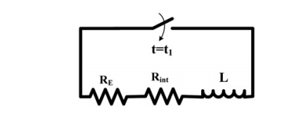

شکل 3. مدار معادل SSCSTL در حالت کنارگذر

**3.2 طراحی SSCSTL**

اندوکتانس راکتور DC می توان با استفاده از (1) محاسبه نمود که در آن ولتاژ DC با ولتاژ سینوسی vs جایگزین می شود. برای سادگی، فرض بر این است که مقاومت راکتور DC قابل اغماض است و RE در نظر گرفته نمی شود، به طوری که (1 ) به صورت زیر بازنویسی می شود



با در نظر گرفتن شرایط اولیه که عبارتند از: 0  و  با حل (7) و برخی تخمین ها, مقدار راکتور DC را می توان از معادله زیر محاسبه نمود



که در آن Iinrush, دامنه جریان هجومی است که انتظار می رود توسط راکتور DC محدود شود.

ولتاژ بهره برداری وریستور MOV2 به عنوان 400 Vانتخاب می شود که کمی بزرگتر از اوج ولتاژ تغذیه انتخاب شده است. رتبه بندی کنونی Th با در نظر گرفتن متوسط ​​جریان حالت-روشن سوئیچ تعیین می شود و بر اساس جریان تمام-موج یکسو شده مدار انتخاب می شود.

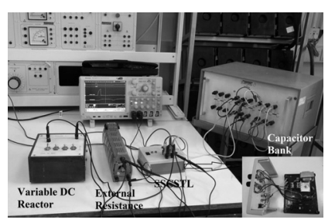

شکل 4. میز آموزن یک نمونه اولیه آزمایشگاهی SSCSTL

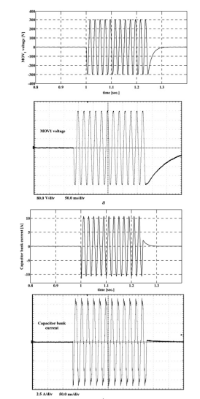

شکل 5. شبیه سازی و نتایج آزمایشی

a MOV 1 ولتاژ

b جریان بانک خازنی

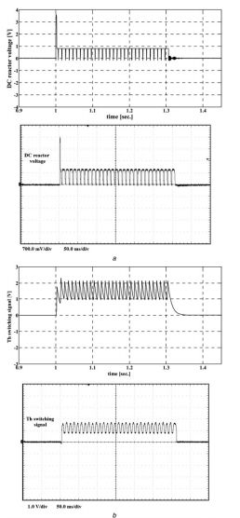

شکل 6. شبیه سازی و نتایج آزمایشی

a ولتاژ راکتور DC

b سیگنال سوییچینگ

ولتاژ بهره برداری از MOV1 به عنوان 600 V به منظور بریدن اضافه ولتاژ گذرای سوییچینگ خازن در نظر گرفته می شود. ولتاژ معکوس D1-D4 برابر با حداکثر ولتاژ تغذیه است. میانگین جریان مستقیم یکسو شده دیودها, با توجه به جریان نامی بانک خازنی انتخاب می شود. جریان ناگاهنی مستقیم پیک غیر تکراری دیودها بر اساس حداکثر جریان هجومی انتخاب می شود. همه اجزای بخش کنترل, عناصر کم توان هستند. نسبت دور ترانسفورماتور T به گونه ای انتخاب می شود که ولتاژ تحریک مورد نیاز در سمت اولیه در 90 درصد از ولتاژ نامی بانک خازن به دست آید.

**4 شبیه سازی و نتایج تجربی**

به منظور تایید قابلیت SSCSTL پیشنهادی, یک بانک خازنی تک-فاز 3 KVAR، 240 μF، 220 V در نظر گرفته می شود. مدار نشان داده شده در شکل 1 در نرم افزار برنامه گذرای الکترومغناطیسی شبیه سازی شبیه سازی می شود و میز آزمون آن در آزمایشگاه پیاده سازی می شود. پارامترهای مدار در جدول 1 نشان داده شده اند. بانک خازنی شامل دو طبقه 120 میکروفاراد می شود. نتایج شبیه سازی و آزمون نشان می دهند که ماکزیمم جریان هجوی در طبقات 120 و 240 میکروفاراد, حدود 35 و 90 آمپر به ترتیب می باشد. انتظار می رود که جریان های هجومی باید تا 12 و 22 A حذف شوند. بر اساس (8)، سلف های DC مورد نیاز برای SSCSTL به ترتیب حدود 10 و 3 MH هستند. البته، در (8) مقاومت های مدار نادیده گرفته می شوند، اگر چه آنها به حذف جریان هجومی کمک می کنند. بنابراین، این محدودیت ها, توسط سلف های کوچکتر در عمل به دست خواهد آمد. شکل. 4 یک نیمکت آزمون آزمایشگاهی برای یک نمونه اولیه از SSCSTL را نشان می دهد. جریان گذرای خازن با استفاده از یک اسیلوسکوپ دیجیتال (تکترونیکس MSO5054) در سوئیچینگ خازن اندازه گیری می شود. مقادیر قطعات SSCSTL نمونه تک فاز و پارامترهای مدار در جدول 1 جدولبندی شده است.

اشکال 5 و 6 نشان دهنده شکل موج های مربوط به بخش های مختلف از مدار در دو حالت ذکر شده است. در شکل 5، نتایج شبیه سازی و تجربی مرتبط با ولتاژ MOV1 و جریان خازن ارائه شده است. همانطور که در این شکل نشان داده شده است, اضافه ولتاژ گذرای سوییچینگ و جریان هجومی در سوییچینگ بانک خازنی حذف می شوند.

در شکل 6، نتایج شبیه سازی و تجربی مربوط به ولتاژ راکتور DC و سیگنال سوییچینگ Th ارائه شده است. دیده می شود که راکتور DC, جریان بانک خازن را تنها در یک لحظه کوتاه هدایت می کند. پس از آن, سیگنال تحریک سوییچینگ به یک سطح کافی برای تحریک Th می رسد و راکتور DCرا دور می زند. می توان مشاهده کرد که نتایج شبیه سازی به خوبی با نتایج اندازه گیری شده سازگار هستند.

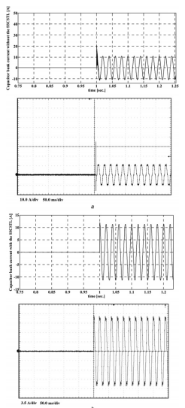

در شکل 7، نتایج شبیه سازی و آزمون جریان هجومی مربوط به سوئیچینگ طبقه 120 μF با و بدون SSCSTL نشان داده شده است. بانک خازن با و بدون SSCSTL در زاویه اولیه یکسان در موارد متفاوت سوییچ می شود. بدون SSCSTL، پیک جریان هجومی در این آزمایش، 35 آمپر است که توسط SSCSTL تا 12 A حذف می شود. مشاهده شده است که جریان هجومی بطور قابل توجهی با محدودکننده پیشنهاد محدودکننده حذف شده است.

نتایج مشابه نشان داده شده در شکل 7 نیز در شکل 8 برای طبقه 240 μF ارائه شده است. در این مورد، بدون جریان SSCSTL هجومی در این آزمایش 90 A، که کاملا توسط SSCSTL محدود شده است.

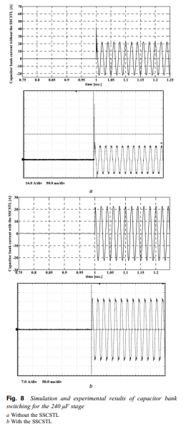

زمانی که راکتور محدودکننده DC و MOV در مدار قبل از سوییچینگ خازن حاضر هستند، فرآیند محدودکننده در واقع آنی است. زمان لازم برای انتقال جریان از راکتور DC به Th به مقادیر L و R در (6) بستگی دارد و با توجه به مقادیر ارائه شده آنها در جدول 1, حالت کنارگذر, 1-20 میلی ثانیه طول می کشد.

**5 نتیجه گیری**

SSCSTL برای حذف جریان هجومی و اضافه ولتاژ گذرا مربوط به بانک خازن ارائه شده است. یک راکتور DC و وریستور MOV به ترتیب به منظور محدود کردن جریان هجومی و حذف اضافه ولتاژ از سوییچینگ خازن، استفاده شده اند. در شرایط حالت پایدار, SSCSTL به عنوان مسیر اتصال کوتاه عمل می کند و هیچ تاثیر منفی در مدار ندارد.

ساختار ساده، حداقل تلفات توان در حالت ماندگار، پاسخ سریع و قابل اعتماد از مزیت های اصلی از SSCSTL هستند. آزمایش و شبیه سازی تایید نمودند که SSCSTL پیشنهادی, یک محدودکننده گذرای کارآمد برای سوییچینگ بانک های خازنی است.

